0 - DESCARGAR Y EJECUTAR SCRIPT

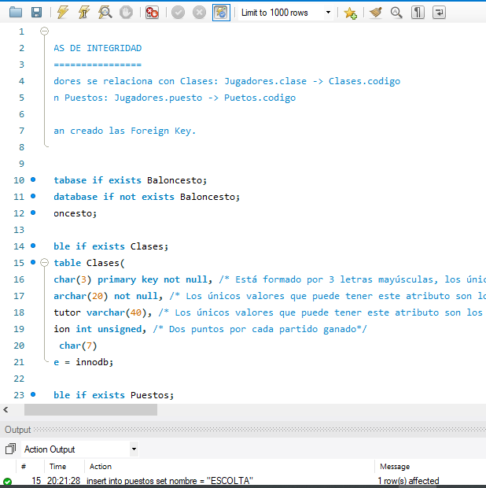

1 – VISTA LISTADO DE CLASES
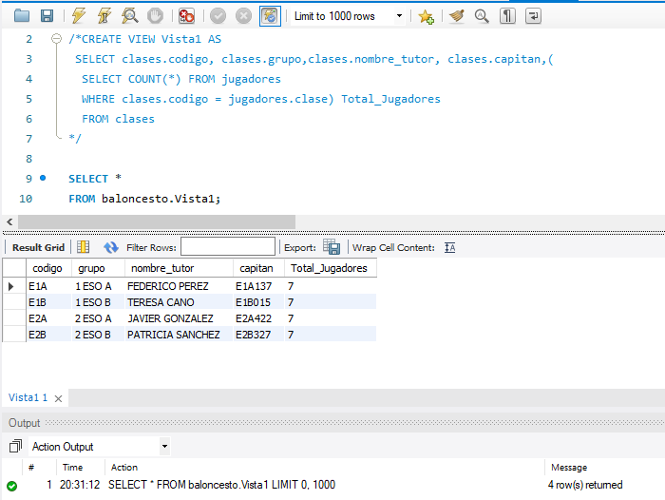

2 – VISTA JUGADORES
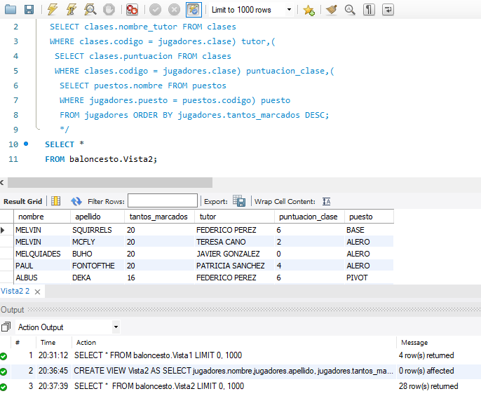

3- CREAR USUARIOS
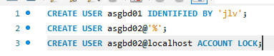

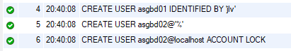

4 – DAR PERMISOS A USUARIO asgbd01
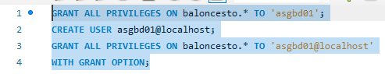
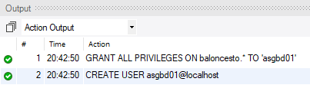

5 – DAR PERMISOS A USUARIO asgbd02

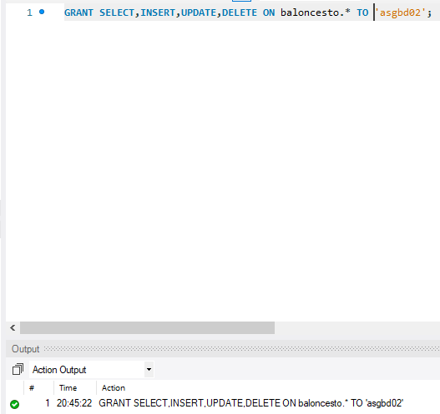

6 – BLOQUEAR TABLA
https://dev.mysql.com/doc/refman/8.0/en/lock-tables.html
https://www.mysqltutorial.org/mysql-table-locking/
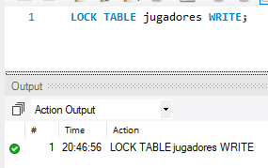

7- BLOQUEAR FILA
